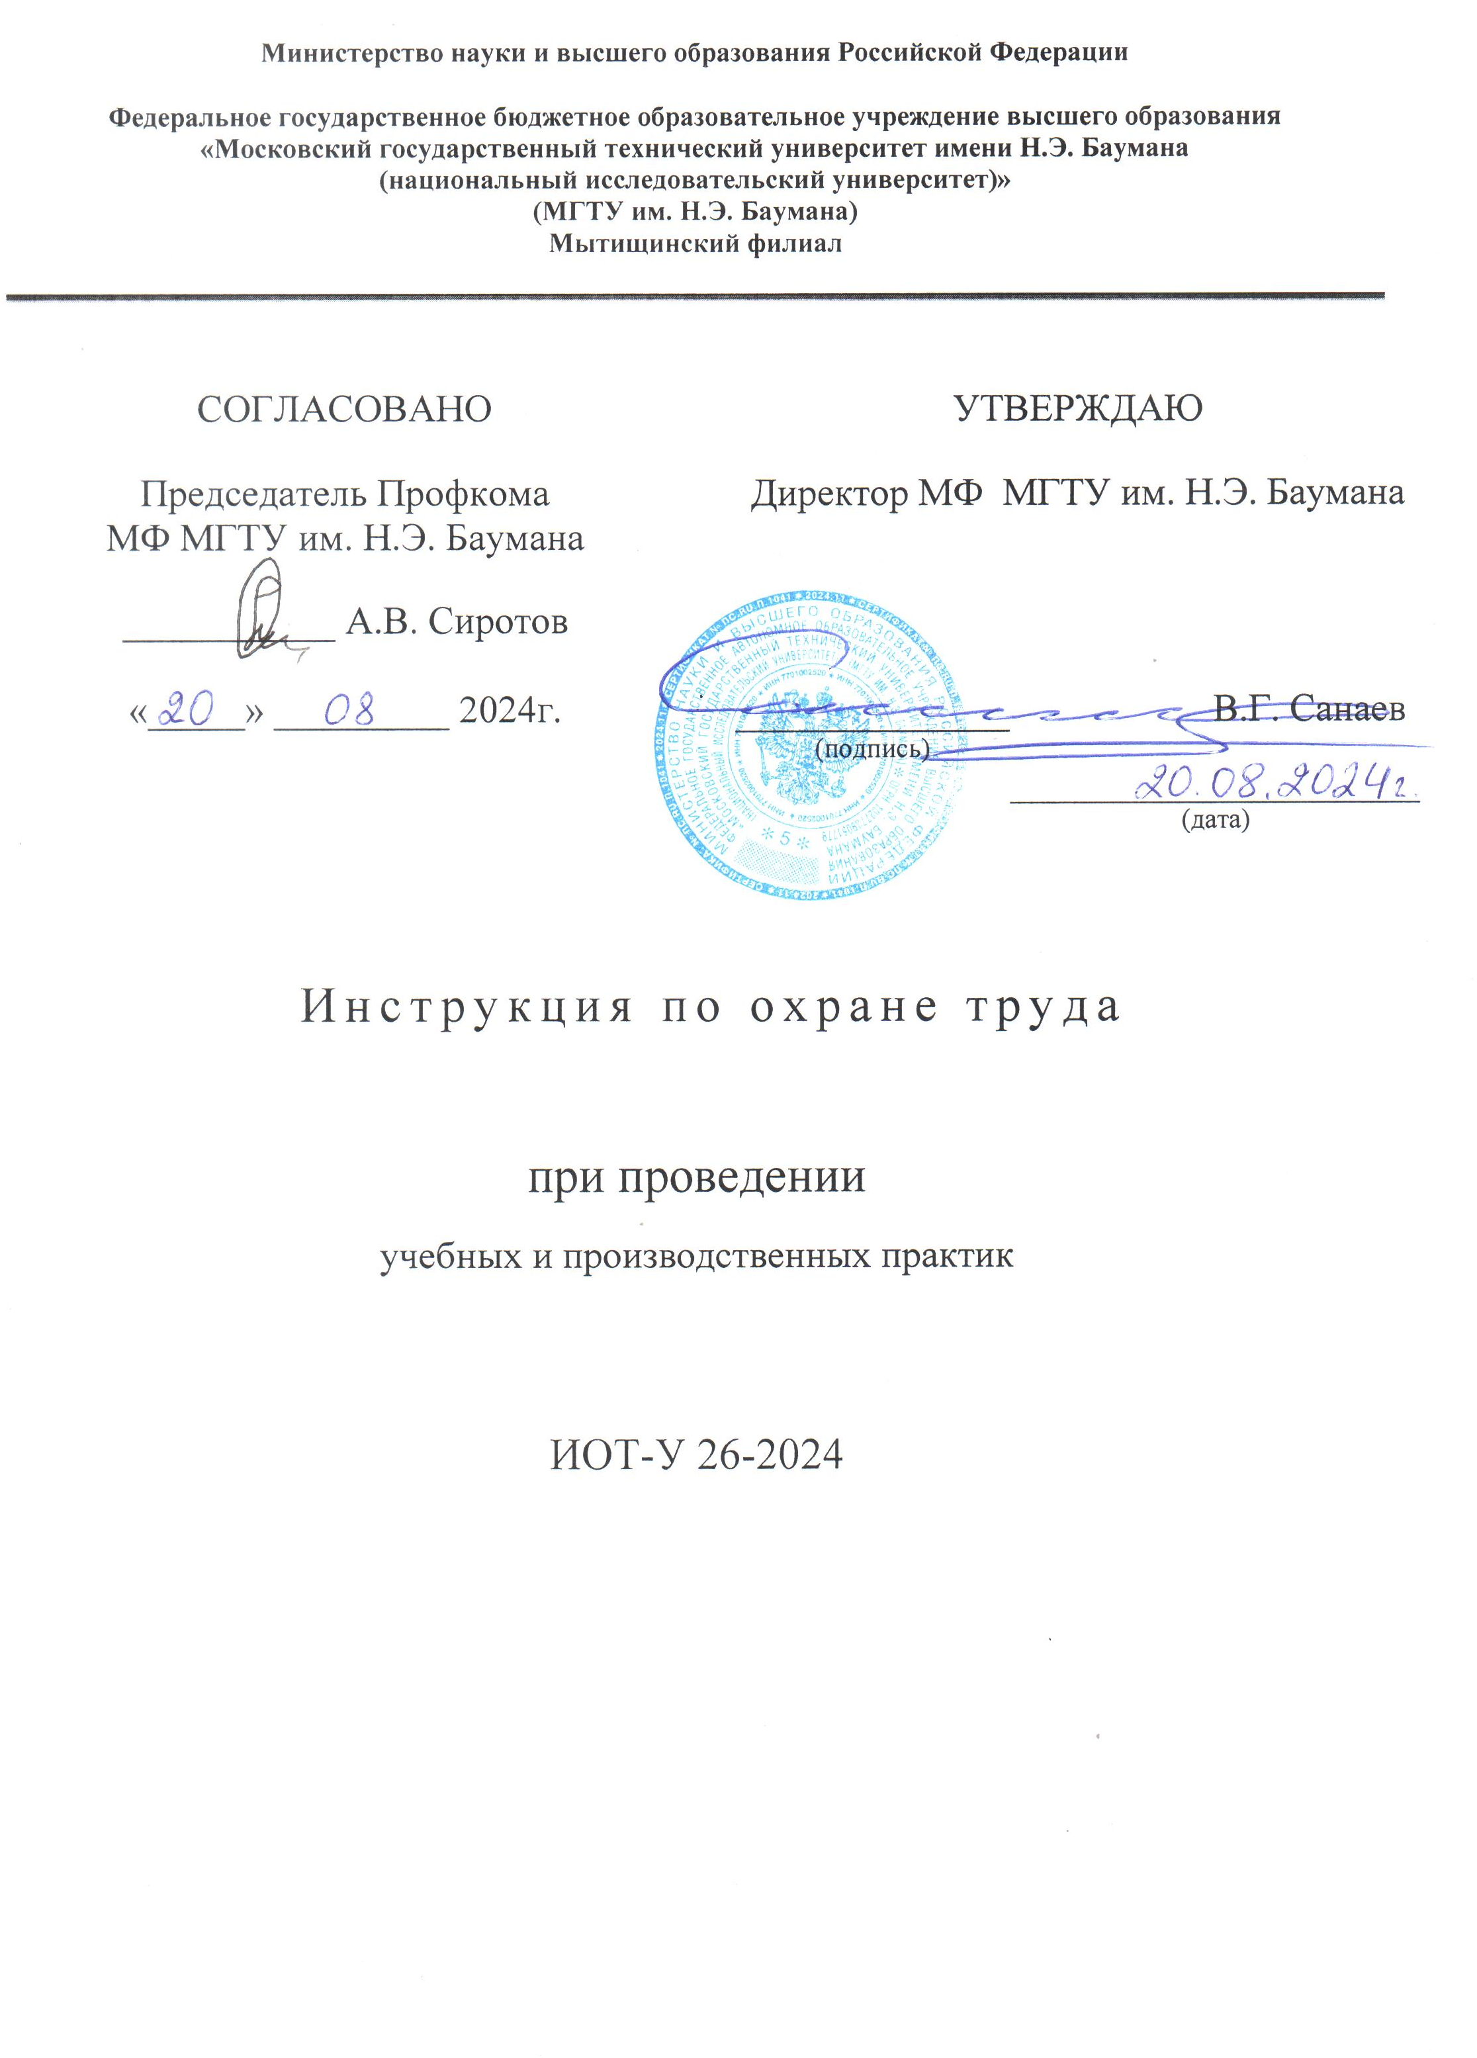

ОБЩИЕ ТРЕБОВАНИЯ ОХРАНЫ ТРУДА
1.1. Данная инструкция разработана для сотрудников и студентов Мытищинского Филиала МГТУ им.Н.Э.Баумана, выезжающих на учебную и производственную практику.
1.2. Руководитель практики назначается приказом директора из числа наиболее опытных преподавателей, осуществляющих руководство научно-исследовательскими, договорными, курсовыми и дипломными работами студентов.
1.3. К учебной практике допускаются студенты, не имеющие медицинских противопоказаний. Студенты, имеющие заболевания, обязаны перед началом учебной практики сообщить об этом руководителю практики.
1.4. Перед началом практики студенты получают от руководителей индивидуальные задания, которые учитывают предполагаемые темы курсовых и дипломных работ, и обязательный инструктаж по охране труда в соответствии с данной инструкцией. Дополнительный инструктаж по охране труда обязаны провести ответственные специалисты тех предприятий, на которых проходит практика студентов. Данные о проведении инструктажа заносятся в «Журнал регистрации инструктажа студентов», оформляются следующие подписи:
- инструктирующий – преподаватель, специалист, ответственный за проведение практики,
- инструктируемый – студент.
1.5. В период практики студент выполняет работы в соответствии с заданием на рабочем месте под руководством штатного работника предприятия и в этом случае он может рассматриваться как стажер, дублер, практикант, ассистент, помощник и т. д. Разрешается зачислять студентов в период прохождения практики временно на штатные должности, если работа в этой должности не противоречит программе соответствующей практики и не противоречит трудовому законодательству
1.6. Привлечение студентов на рабочие места, не предусмотренные программой в утвержденные приказом директора сроки практик не разрешается.
1.7. Рабочее время студента-практиканта устанавливается в соответствии с действующими в организации внутренним распорядком и режимом работы.
1.8. Продолжительность рабочего дня студента-практиканта не должна превышать при пятидневной рабочей неделе 8 часов, а при шестидневной – 7 часов. Если студенту на момент начала практики не исполнилось 18 лет, его работа регламентируется ст.265 ТК РФ и «ПЕРЕЧНЕМ тяжелых работ и работ с вредными или опасными условиями труда, при выполнении которых запрещается применение труда лиц моложе восемнадцати лет», утвержденного Постановлением Правительства Российской Федерации от 25.02. 2000 г.
N 163, с изменениями и дополнениями от 20.06.2011г.

1.9. При применении труда женщин необходимо руководствоваться «Перечнем тяжелых работ и работ с вредными или опасными условиями труда, при выполнении которых запрещается применение труда женщин», утвержденным Постановлением Правительства Российской Федерации от 25.02.2000 г. №162, с изменениями и дополнениями
от 20.06.2011г.

1.10. Обязанности ответственного за организацию практики на курсе.
Заведующий кафедрой обеспечивает основы осуществления производственных практик и общий контроль в области охраны труда за ними.
Ответственный за организацию практики, руководитель практики осуществляет контроль за обеспечением предприятием безопасных условий труда студентов-практикантов, проведение обязательного инструктажа по охране труда и пожарной безопасности на рабочих местах предприятия и технологических производственных линиях;
контролирует выполнение студентами - практикантами правил внутреннего режима работы и трудовой дисциплины.

1.11. Обязанности студента на производственной практике.
Студент-практикант обязан:
- получить задание от руководителя, оформленное в соответствии с требованиями, инструктаж по охране руда и проведение производственной практики в указанные учебным графиком сроки в соответствии с приказом директора МФ Университета;
- освоить нормы и правила, специфические условия, технику безопасности и охраны труда, пожарной безопасности на рабочих местах;
- соблюдать режимные условия, дисциплину и трудовой распорядок работы, а также другие специфические условия функционирования предприятия;
- полностью подчиняться действующим на предприятии правилам внутреннего распорядка, трудовой дисциплины и субординации, грубое нарушение которых ведет к наложению взыскания на студента-практиканта руководителем предприятия и официальному сообщению об этом руководителю практики от кафедры или директору МФ Университета;
- полностью выполнять индивидуальный план прохождения практики в установленные сроки в соответствии с заданием и после ее завершения предоставить руководителю материалы, оформленные должным образом в отчете;
- выполнять отдельные задания руководителя практики на предприятии, согласующиеся с учебной программой и индивидуальным заданием руководителя практики от МФ Университета;
- в случае возникновения каких-либо препятствий или осложнений при прохождении практики своевременно сообщать об этом руководителю практики от университета или заведующему кафедрой;
- соблюдать правила дорожного движения, правила поведения в общественном транспорте
1.12. При прохождении учебной практики возможно воздействие на студентов следующих опасных и вредных производственных факторов:

- острые кромки режущего инструмента,
- травмы при работе неисправным инструментом,
- движущийся транспорт,
- заражение желудочно-кишечными инфекциями при употреблении немытых фруктов, ягод и овощей,
- укусы пресмыкающимися и насекомыми,
- отравление ядовитыми растениями, плодами.

1.13. При прохождении учебной практики у руководителя практики должно быть обязательное наличие медицинской аптечки с необходимым набором медикаментов и перевязочных средств.
В процессе прохождения учебной практики студенты должны соблюдать порядок выполнения работ, правильно применять инвентарь, соблюдать правила личной гигиены.
1.14. При несчастном случае с обучающимся руководитель практики незамедлительно приступает к оказанию первой медицинской помощи, при необходимости обеспечивает доставку в медицинское учреждение.
1.15. Студенты и преподаватели, допустившие нарушение данной инструкции, правила поведения на практике, привлекаются к ответственности в соответствии с законодательством и уставом МГТУ им.Н.Э.Баумана, положением МФ МГТУ им. Н.Э.Баумана
1.16. Если перевозка студентов и учащихся, принимающих участие в летних (осенних) работах производится на транспортных средствах, они должны быть специально предназначены для этой цели. Автотранспортные организации, осуществляющие перевозку людей в количестве более 8 человек, должны иметь лицензии на подобный вид деятельности в соответствии со ст. 12 № 99-ФЗ от 04.05.2011г. (редакция от 08.08.2024г.) «О лицензировании отдельных видов деятельности».

2. ТРЕБОВАНИЯ ОХРАНЫ ТРУДА ПЕРЕД НАЧАЛОМ РАБОТЫ

2.1. Надеть удобную одежду и обувь, не стесняющие движений и соответствующие погодным условиям и сезону. В жаркие солнечные дни надеть на голову светлый головной убор.
2.2. При работе с инвентарем проверить его исправность. В случае неисправности, поломки инструмента, студенты должны прекратить работу и сообщить руководителю практики.
3. ТРЕБОВАНИЯ ОХРАНЫ ТРУДА ВО ВРЕМЯ РАБОТЫ

3.1. При работе с инструментами, прополке или посадке растений необходимо работать в перчатках.
3.2. Соблюдать осторожность при работе с использованием инвентаря, переносить его только в вертикальном положении - заостренной стороной вниз, не передавать его друг другу броском, не класть его заостренной стороной вверх, не направлять его заостренной частью на себя и на своих товарищей. Ручки инвентаря должны быть округлыми, гладкими, без заусенцев и трещин, прочно насаженными.
При работе с шанцевым инструментом следует соблюдать требования безопасности:
- Ручка топора (молотка и пр. инструмента) должна быть крепкой без трещин, чтобы не сломаться при ударе и не ранить работающего и окружающих. Шанцевый инструмент должен быть крепко насажен на ручку. Не готовым к эксплуатации инструментом работать запрещено.
- Перед началом работы в лесу необходимо получить разрешение у руководителя практики с указанием наиболее безопасного для работ участка.
- Запрещается проводить работы в радиусе поворота даже неработающей техники (экскаваторов, тракторов, автомобилей и т.д.),
- При работах запрещается кидать инструмент (молоток, топор и т.д.) или распиленные куски деревьев, можно только передавать их из рук в руки.
- В глинистых оврагах следует опасаться топкого дна, в песчаных - осыпания больших масс песка. Запрещается взбираться на свежие отвалы песка и глины в оврагах и карьерах.

3.3. При срезке растений рекомендуется левой рукой держаться за верхнюю часть растения, а правой производить срезку. Нельзя держать вырезаемое растение непосредственно у линии среза, это может привести к травме рук.
3.4. Срезаемые растения нельзя разбрасывать по участку, размахивать ими. Это может привести к травмам работающих рядом. Срезанные растения следует укладывать в отведенное место.
3.5. Работать надо внимательно, не отвлекаясь по сторонам, острыми инструментами можно нанести себе травму рук. При любых перерывах в работе секатор должен быть закрыт, препаровальные ножи сложены. При перерывах острые инструменты необходимо убирать в инструментальную сумку. Нельзя бросать секатор на землю, это может привести к травме ноги.
3.6. При наблюдении за работой машин и механизмов во избежание получения травм от движущихся и вращающихся рабочих органов запрещается находиться ближе 1,5 м от них.
3.7. Во избежание заражения желудочно-кишечными болезнями и отравлениями не следует употреблять неизвестные грибы, дикие ягоды и растения.
3.8 Во избежание заражения желудочно-кишечными заболеваниями не пить воду из непроверенных источников.

4. ТРЕБОВАНИЯ ОХРАНЫ ТРУДА ПРИ АВАРИЙНЫХ СИТУАЦИЯХ.

4.1 Действия, направленные на предотвращение аварийных ситуаций.
Для исключения опасных ситуаций, угрожающих жизни и здоровью во время проведения практики, запрещается:
4.1.1. Выходить в лес:
- без снаряжения и средств техники безопасности, предусмотренной для данной местности и условий работы;
- при неблагоприятном прогнозе погоды;
- в одиночестве;
- в состоянии физического утомления и неудовлетворительного самочувствии;
4.1.2. При переездах в лагерь или нахождении в нем:
- переходить транспортные магистрали (автомобильные, железные дороги, трамвайные пути) в неустановленных и необорудованных местах;
- выходить на проезжую часть улиц и препятствовать движению автотранспорта;
- выходить в лес без разрешения руководителя работ;
- проводить работы при наступлении темноты;
- продолжать работы во время грозы;
- находиться во время грозы под высокими одиноко стоящими деревьями, а также возле высоковольтных мачт, одиноко стоящего нефтегазового оборудования;
- купаться во время практики, а также осуществлять переправы без разрешения руководства;
- осуществлять движение при сильном ветре и во время сильного дождя и тумана;
- пить сырую воду из луж, ям и других застойных водоемов, а также заброшенных колодцев;
- разводить костры;
- бросать непотушенные спички и окурки, особенно вблизи промышленных объектов и лесозащитных полос;
- подходить к обрывам, карнизам и уступам в карьерах на расстоянии ближе 1 м от края;
- перепрыгивать через траншеи шириной более 1 м;
- находиться на верху обрыва, карниза, уступа, если внизу работают люди;

- находиться на территории промышленных объектов и строительных площадок при работающей технике;
- во время перерывов в работе располагаться в труднообозримых местах;
- отдыхать вблизи какого-либо работающего оборудования;
- включать какие-либо электроустановки находящиеся на территории учебного полигона практики;
- прикасаться к токоведущим частям контактной электрической сети;
- подходить ближе 3 м к оборванным проводам, лежащим на земле, особенно в сырую погоду.
4.1.3. Запрещается появляться в купальных костюмах на территории, отведенной для приема и приготовления пищи, а также во время работ на лесосеке.
4.1.4. При стирке сильно загрязненной одежды использовать моющие средства;
4,1.5. Запрещается брать на маршрут скоропортящиеся продукты.
Категорически запрещается употреблять на маршруте алкогольные напитки всех марок без исключения.
4.1.6 Для предотвращения возникновения аварийных ситуаций следует строго исполнять Правила внутреннего трудового распорядка.
4.1.7. При получении травмы, резком ухудшении здоровья, укусах, отравлении, сообщить об этом руководителю практики или преподавателю, который должен оказать первую помощь пострадавшему, при необходимости доставить пострадавшего в ближайшее лечебное заведение.

5. ТРЕБОВАНИЯ ОХРАНЫ ТРУДА ПО ОКОНЧАНИИ РАБОТ.

5.1. По окончании работ преподаватель или руководитель практики должен проверить присутствие всех студентов.
5.2. Весь рабочий инструмент должен быть передан ответственному лицу,
5.3. Принять душ или вымыть лицо и руки с мылом.
5.4. Покидать учебную практику по окончании работ разрешается только с согласия преподавателя.

Ведущий специалист
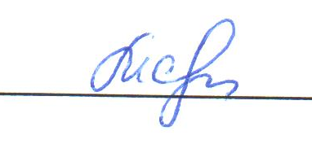
по охране труда Саркисян М.А

